Урок 6: Нет ядерным взрывам!

Раздел: |  | Показатель развития общества: экология, биоресурсы
ФИО педагога: |  | Сарманова Шынар Амандосовна, учитель русского языка и литературы сш. им. И.Тайманова г.Атырау
Дата:
Класс:11 |  | Количество присутствующих: |  | Количество отсутствующих:
Тема урока |  | Нет ядерным взрывам!
Цели обучения в соответствии  с учебной программой |  | 11.2.2 пересказывать тексты, адаптируя содержание для определенной целевой аудитории с использованием средств для привлечения внимания;  11.4.3 представлять информацию в виде сплошного текста, сравнивая данные таблиц, схем, диаграмм, объединённых одной темой или проблемой;
Цели урока |  | Учащиеся должны уметь:  - использовать средства для привлечения внимания слушателей при устном изложении текста, учитывая целевую аудиторию;  - писать сплошной текст на основе двух таблиц.
Ход урока
Этап урока/ Время | Действия педагога |  | Действия ученика |  | Оценивание | Ресурсы
Начало урока  5-10 мин. | Приветствие.  Проверка готовности учащихся к уроку.  Сообщает цели урока, которые следует реализовать:  *пересказывать тексты, адаптируя содержание для определённой целевой аудитории с использованием средств для привлечения внимания;  *представлять информацию в виде сплошного текста, сравнивая данные таблиц, схем, диаграмм, объединённых одной темой или проблемой.
 | Проверяет домашнюю работу |  | Учащиеся зачитывают сообщения о своей работе над созданием поста «Нет ядерным взрывам!». Одноклассники отмечают лучшие работы, ответив на вопрос:«Какие приёмы были использованы для привлечения внимания аудитории?» |  | Используется  прием «Взаимо-  оценивание» | Упр.1
 |  |  | Учащиеся записывают по памяти понравившиеся моменты из выступлений одноклассников, аргументируют свой выбор. |  | Используется прием  «Обобщение в одном слове» | Упр.2
Середина урока  20 мин. | Предлагает посмотреть видео, где  писатель, драматург, президент «Международного клуба Абая» Роллан Сейсенбаев рассказывает о серии своих книг, которые предназначены для казахстанской молодежи.  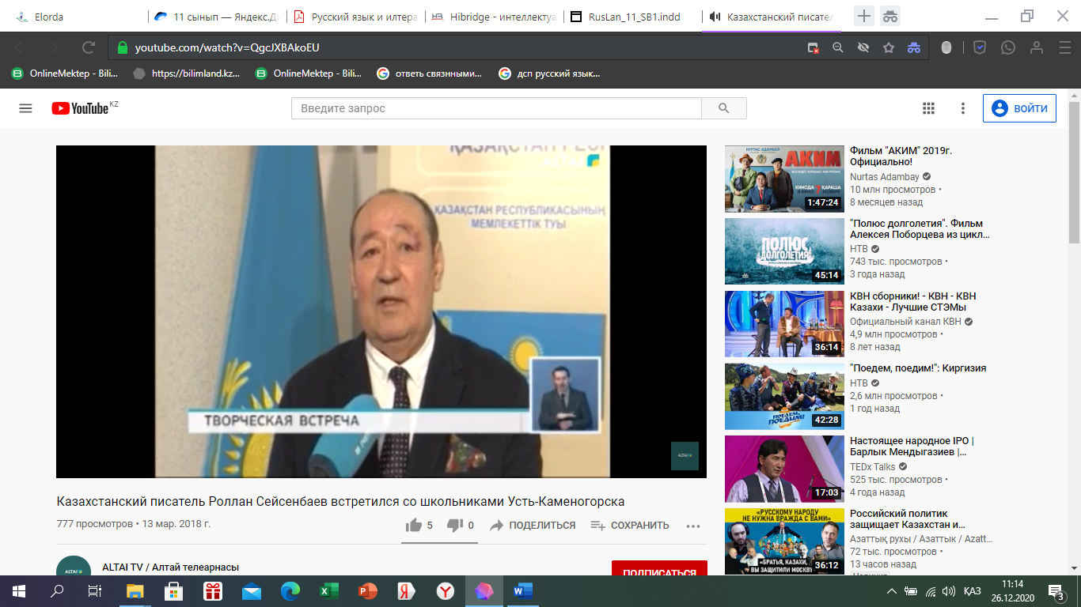  https://youtu.be/QgcJXBAkoEU |  | Просмотр учениками видеоролика  «Казахстанский писатель Роллан Сейсенбаев встретился со школьниками» |  |  | https://youtu.be/  QgcJXBAkoEU
 | Учитель формирует умения слушать и слышать текст, произносимый другим человеком. |  | Чтение текста  Один ученик читает текст- отрывок из книги Р. Сейсенбаева «Тоска по отцу, или День, когда рухнул мир». Учащиеся концентрируют внимание на прослушивании сообщений одноклассников о ответе на вопрос: «О чем вспоминает автор?» |  |  | Упр.3  Текст 6
 | Перескажите текст от имени человека, который жил в те времена в зоне испытаний. Представьте, что он беседует с юношами и девушками, которые родились после закрытия Семипалатинского ядерного полигона. |  | Отвечают на вопросы по содержанию текста и пересказывают текст от имени человека, который жил в те времена в зоне испытаний. |  | Используется прием  «Две звезды и одно пожелание» | Упр.4
 | Изучите данную таблицу. Расскажите друг другу, что вы поняли из её содержания.  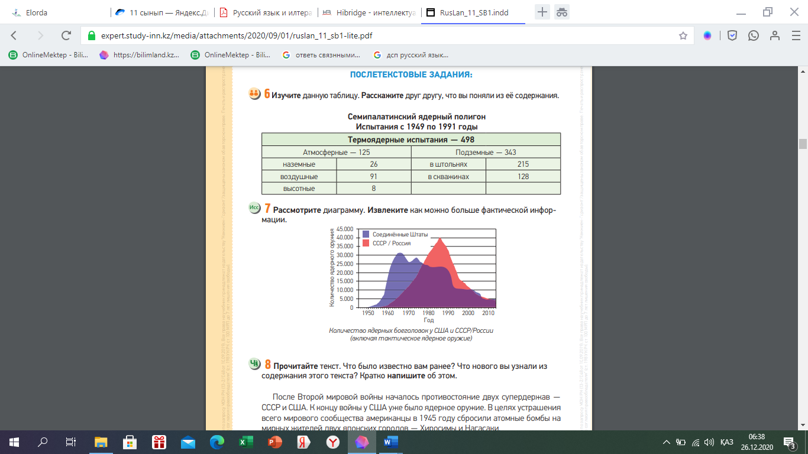 |  | Работа с таблицей  Изучают таблицу «Семипалатинский ядерный полигон Испытания с 1949 по 1991 годы», рассказывают что они поняли из её содержания. |  | Используется  прием «Взаимо-  оценивание» | Упр.6
 | Учитель предлагает рассмотреть внимательно диаграмму и извлечь как можно больше фактической информации 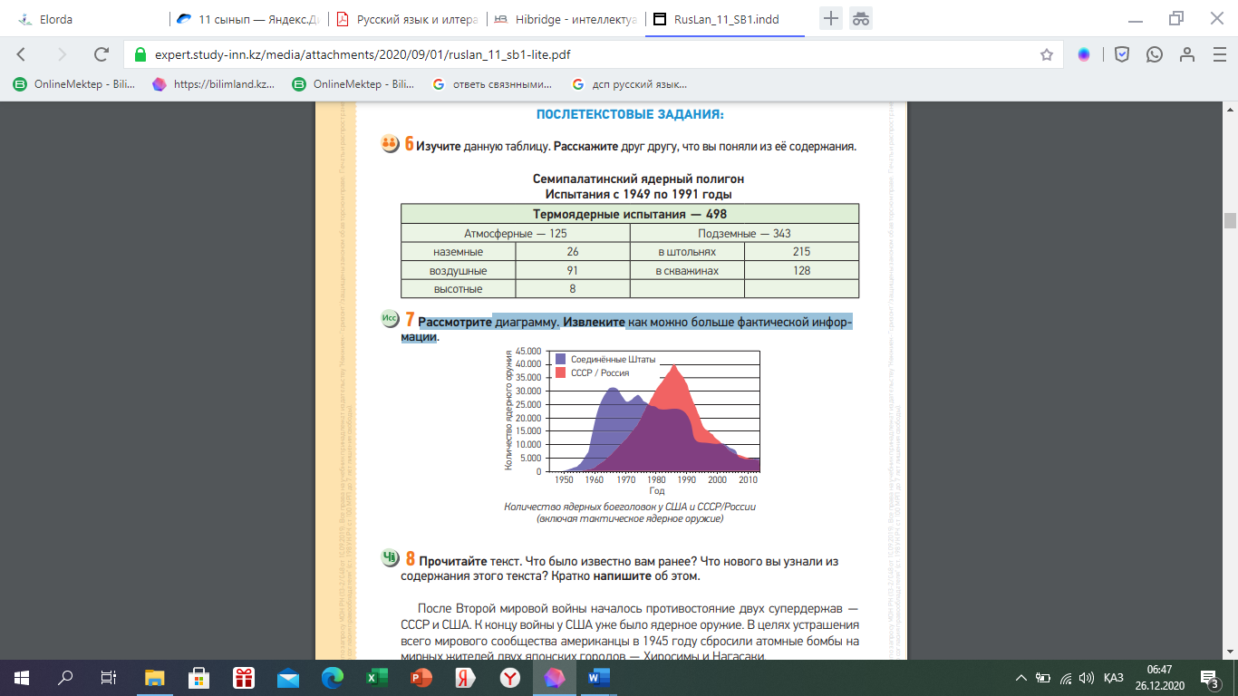 |  | Изучение диаграммы  Рассматривают диаграмму «Количество ядерных боеголовок у США и СССР/России (включая тактическое ядерное оружие) и извлекают как можно больше фактической информации. |  |  | Упр.7
 |  |  | Грамматическая работа  Учащиеся списывают последнее предложение из ТЕКСТА 6,объясняя в нём постановку знаков препинания. |  |  | Упр.5
 | Прочитайте текст. Что было известно вам ранее? Что нового вы узнали из содержания этого текста?  Учитель предлагает написать об этом кратко в своих тетрадях. |  | Чтение текста  Учащиеся прочитав текст, выражают свои мнения и отвечают на вопрос:«Что было известно вам ранее? Что нового вы узнали из содержания этого текста?»Кратко напишите об этом. |  | Используется  прием  «З-Х-И-К» | Упр.8
Конец урока  5-10 мин. | Учитель предлагает представить информацию в виде сплошного текста, используя данные таблицы и диаграммы на тему « Ядерные взрывы в цифрах» |  | Записывают домашнее задание |  |  | Упр.9
Рефлексия | Прием « SMS»  Ученикам предлагается написать SMS-сообщения другу о том, как прошел урок, оценить, как он плодотворно работал. |  | Учащиеся пишут SMS-сообщения, оценивая урок и свою работу на уроке.

